Compte Rendu du projet tuteure

# Conception du projet

## Objectifs

La consigne étant :

« Réalisation d'un petit jeu en Java. Le sujet exact sera à définir avec l'équipe et moi-même. Un effort particulier devra être porté sur la propreté du code. La prise en main de libGdx demandera de la recherche d'information, un niveau correct en anglais technique est souhaité. »

Nous avons donc commencé la réflexion sur le type de jeu que nous allions réaliser.

Nous nous sommes réduit à de la 2D car les délais de réalisation étaient trop court pour se lancer dans un tel projet. Une fois le choix de la 2D fait, nous souhaitions faire un jeu multijoueur en local (plusieurs joueurs sur le clavier + gestion de la manette).

Inspiré par Castle Crasher, nous avons décidé de s’en inspirer :

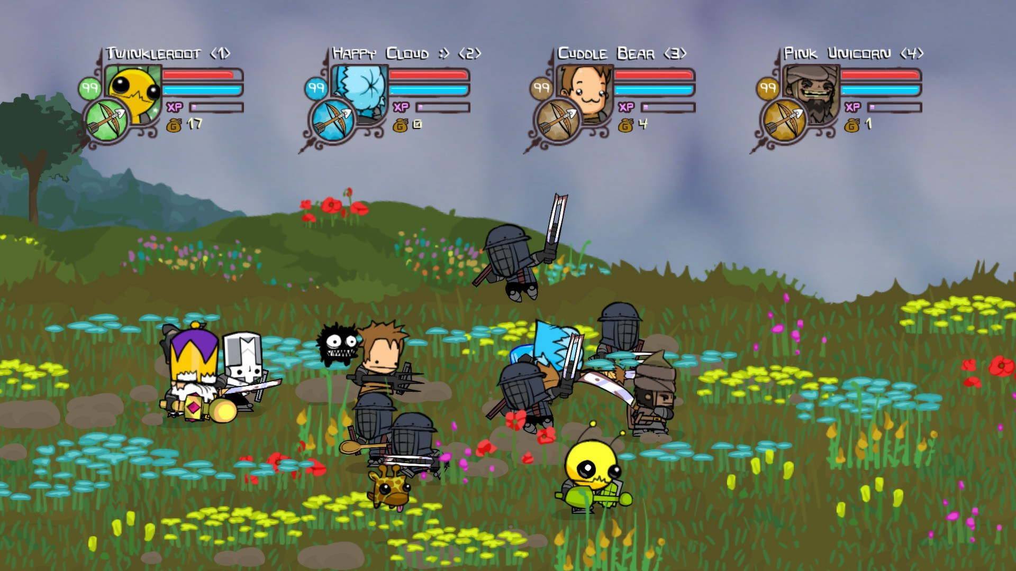

## Outils utilisés

Comme précisé dans la consigne, nous avons programmé en java avec la libGdx pour la partie graphique.

La carte étant générée par un fichier texte qui contient le numéro des tuiles à afficher les uns après les autres nous avons décidé d’utiliser un utilitaire nommé «Tiled » pour générer ce fichier texte.

# Réalisation du projet

## Ordre de réalisation

Dans un premier temps, nous avons développé le moteur physique du jeu avant de s’occuper du graphique.

Au début du projet, chaque membre avait une tache entre : Affichage de la carte / Gestion des évènements (Clavier + manette) / Affichage + déplacement du personnage.

Une fois ces bases finies, la partie sur la gestion des collisions a été traitée ainsi que la gestion des ennemis et le défilement de la caméra.

La possibilité de lancer des projectiles / attaquer n’était pas disponible, nous l’avons donc implémenté.

Nous avons terminé par la gestion du multijoueur.

## Organisation

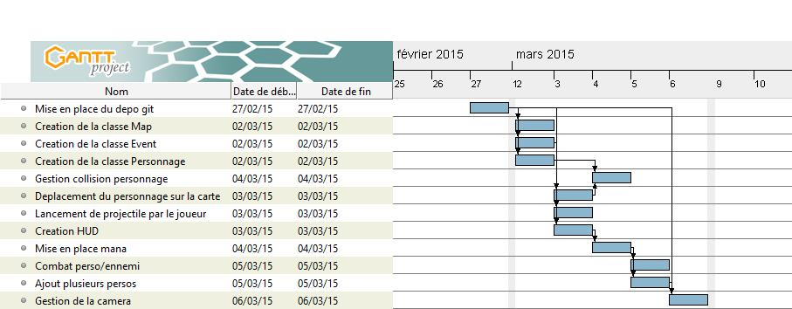

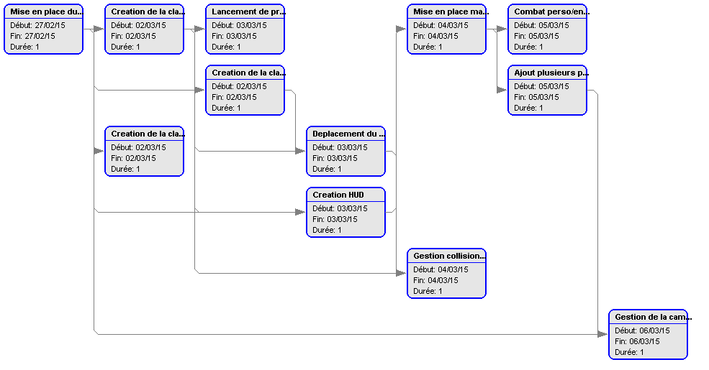

# Fonctionnalités développées / les évolutions

## Explication des grandes parties

### Déplacement de la caméra

Pour gérer la caméra, nous avons déclaré une classe Camera. Cette classe a pour rôle :

* Définir la zone de la carte à afficher en fonction des personnages présents
* Détecter si un ennemi se trouve dans l’écran

Le déplacement de la caméra est déclenché uniquement lorsqu’un joueur entre dans une « zone de scroll »



Si un ennemi est présent dans la zone, le déplacement de la caméra ne se produira pas

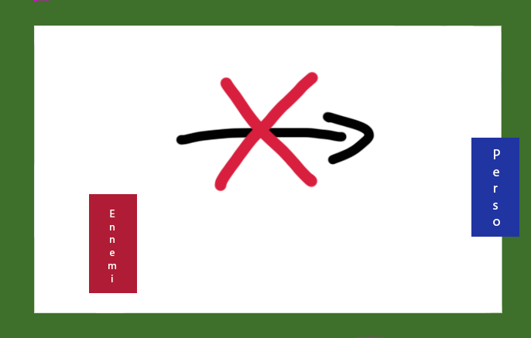

### Génération de la carte

La carte est définie par deux fichiers textes :

* Le premier contient les informations sur la dimension de la carte ainsi que d’une suite d’entier qui définit quelle image affiché pour chaque carré de 32x32 pixels (Système de tiles)
* Le second contient une suite d’entier qui définit sur quelles images les joueurs peuvent se déplacer

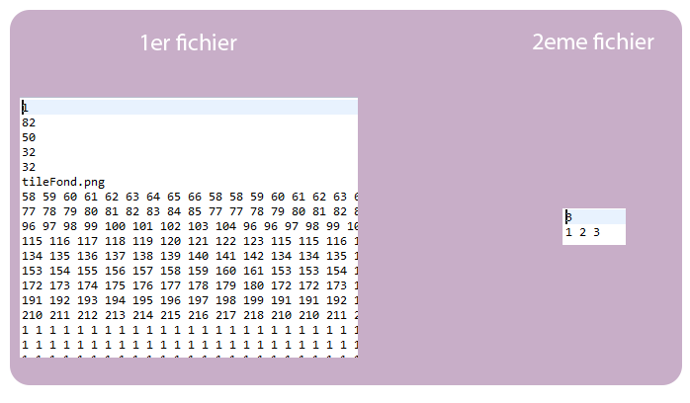

## Les Evolutions

Nous souhaitons ajouter des améliorations à notre jeu, nous avons pensé à :

* Ajout de différents types des personnages (guerrier, mage, …) avec des attaques différentes
* Ajout de statistique au personnage (attaque physique, attaque magique, défense physique, défense magique, …)
* Ajout d'objets que le personnage ramasse pouvant augmenter ces statistiques (armes, bouclier, …) ou être utiliser provoquant des effets temporaires (potion de vie, potion de mana, potion d'augmentation de statistique, …)
* Ajout d'un scénario se déroulant au cours des niveaux avec des boss et un objectif final

# Conclusion

Ce projet nous a permis d’apprendre à gérer un projet et à travailler en équipe sur de la programmation.

Nous avons aussi appris plusieurs notions notamment dans la création d’un jeu (algorithme, réflexions, …) mais aussi sur le système de versionning du code.

Table des matières

I. Conception du projet 1

I.1 Objectifs 1

I.2 Outils utilisés 1

II. Réalisation du projet 2

II.1 Ordre de réalisation 2

II.2 Organisation 2

III. Fonctionnalités développées / les évolutions 3

III.1 Explication des grandes parties 3

III.1.1 Déplacement de la caméra 3

III.1.2 Génération de la carte 4

III.2 Les Evolutions 5

IV. Conclusion 5

FIN